29.01. plkst.17.00

GRĀMATU- BIBLIOTĒKAI

PATEICĪBAS PASĀKUMS LASĪTĀJIEM

[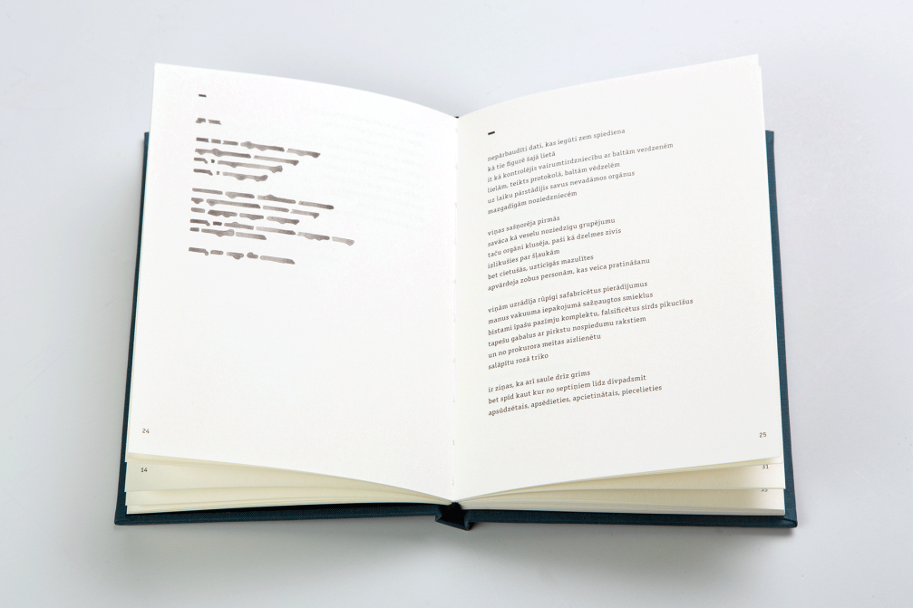](https://www.google.lv/url?sa=i&rct=j&q=&esrc=s&source=imgres&cd=&cad=rja&uact=8&ved=0ahUKEwinsZq2gqfKAhVFonIKHUrmC7kQjRwICTAA&url=http://www.fold.lv/2013/11/magnetiska-gramata-%D0%B2%D0%BF%D0%BB%D0%B0%D0%B2%D1%8C-peldus/&psig=AFQjCNGRC1DpvVba-k60TfvYjKVsXYihww&ust=1452782429087617)

TIEK AICINĀTI VISI, KURI, DĀVINOT MUMS GRĀMATAS UN ŽURNĀLUS 2015.GADĀ,

PALĪDZĒJA PAPILDINĀT BIBLIOTĒKAS KRĀJUMU